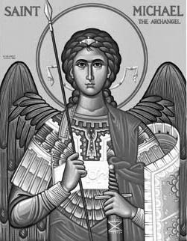

Rímskokatolícka Cirkev

Farnosť

Sv. Michala Archanjela

tel.: 032 – 779 41 76 e-mail: farnost.pobedim@abu.sk

Farské oznamy pre Pobedim
10. – 16. apríla 2023
Po | Féria | 7.30 | + Alojzia Pogránová, manžel Stanislav, synovia Ján, Jozef a Slavko (182)
Ut | Féria | 18.00 | + Anna Miklovičová (ročná)
St | Féria | 15.00 | + Jozef Miklovič (pohrebná)
Št | Féria | 18.00 | + Marián Klimo (ročná)
Pi | Féria | 18.00 | + Alojz Vavro, manželka Janka a rodičia z oboch strán (119)
So | Féria | 7.30 | + Emília Mišíková, manžel Milan  a rodičia z oboch strán (99)
Ne | 2. veľkonočná nedeľa | 7.30  10.30 | + Vojtech Miklovič, manželka Jozefína a rodičia z oboch strán  + kňaz Michal Petráš, rehoľné sestry Timoteja a Metoda a ich rodičia (111)

- Upratovanie – Č.d.: 324, 324, 332, 339. Ďakujem predchádzajúcej skupine za pomoc.
- Veľkonočné obdobie - Počas celého Veľkonočného obdobia sa namiesto Anjel Pána modlíme Raduj sa, nebies Kráľovná.
- Poďakovanie – Ďakujem všetkým, ktorí pomohli pri príprave a priebehu dôstojného slávenia Veľkonočných sviatkov.
- Pobožnosť - V štvrtok sa 30 min pred sv. omšou pomodlíme Korunku k sv. Jozefovi.
- Milodar – Bohuznámi darovali na opravu kostola milodar 50€, 200€, 100€. Veľká vďaka!

JCLic. Ľuboš Tvrdý, farár

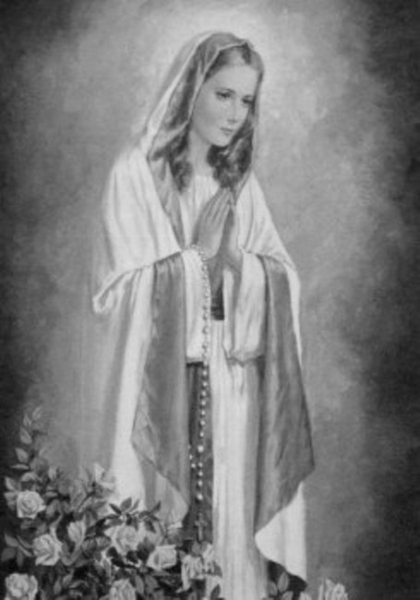

Rímskokatolícka Cirkev

Farnosť

Sv. Michala Archanjela

tel.: 032 – 779 41 76 e-mail: farnost.pobedim@abu.sk

Farské oznamy pre Bašovce
10. – 16. apríla 2023

Po | Féria | 9.00 | + František Hluzin
Ut | Féria
St | Féria
Št | Féria
Pi | Féria | 17.00 | + Jozef Bereš, manželka Anna a rodičia z oboch strán (59)
So | Féria
Ne | 2. veľkonočná nedeľa | 9.00 | + Helena a Viktor Urban-Macko a starí rodičia z oboch strán (97)

- Veľkonočné obdobie - Počas celého Veľkonočného obdobia sa namiesto Anjel Pána modlíme Raduj sa, nebies Kráľovná.
- Poďakovanie – Ďakujem všetkým, ktorí pomohli pri príprave a priebehu dôstojného slávenia Veľkonočných sviatkov.
- Pobožnosť – V piatok sa 30 min pred sv. omšou pomodlíme Korunku k sv. Jozefovi.
- Okná - Bohuznámi darovali na okná milodar 200 €. Veľká vďaka. Za marec ste darovali na okná spolu 1635 €. Doteraz ste spolu darovali 6190,30 €. Okná stáli 11 176,45 €. Vzadu je pokladnička určená pre milodary na okná. Ďakujem za každý váš milodar.

JCLic. Ľuboš Tvrdý, farár

